Uitheemse rivierkreeften (diverse)
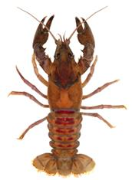

O. limosus
Foto: Bram Koese
Bron: Nederlands soortenregister

Doel
Verspreiding afremmen door preventieve maatregelen en zo mogelijk negatieve effecten verminderen.

Acties
- In het kader van dit beheersplan kan (commerciële) bevissing buiten de gesloten dioxinegebieden en volgens de geldende regelgeving worden toegestaan.

- Aanleiding

Dit beheersplan is opgesteld in het kader van de Europese verordening 1143/2014 betreffende de preventie en beheersing van de introductie en verspreiding van invasieve uitheemse soorten (de verordening invasieve exoten) en de bijbehorende Unielijst van invasieve exoten. Het beheersplan beschrijft de Nederlandse strategie voor aanpak van uitheemse rivierkreeften. Op de Unielijst staan vijf soorten uitheemse rivierkreeften: Gevlekte Amerikaanse rivierkreeft (Orconectus limosus), Geknobbelde Amerikaanse rivierkreeft (O. virilis), Californische rivierkreeft (Pacifastacus leniusculus), Rode Amerikaanse rivierkreeft (Procambarus clarkia) en Marmerkreeft (Procambarus sp.). *** correcte naam cf. Unielijst opnemen ***

- Huidige verspreiding in Nederland en de EU

Gevlekte Amerikaanse rivierkreeft (Orconectus limosus)
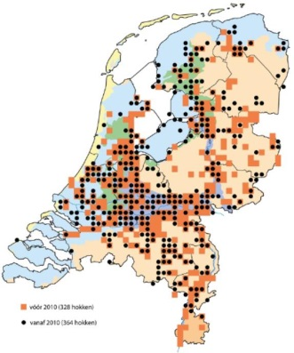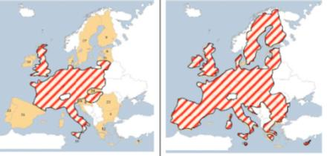
Nederland | Huidige situatie EU | Potentiële situatie EU

Geknobbelde Amerikaanse rivierkreeft (O. virilis)
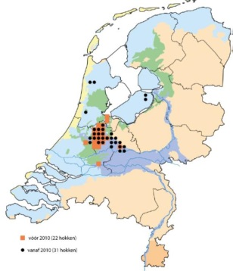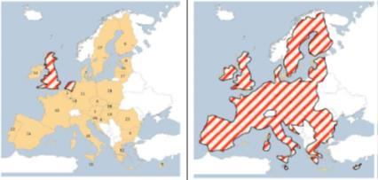
Nederland ¹ | Huidige situatie EU | Potentiële situatie EU
Californische rivierkreeft (Pacifastacus leniusculus)
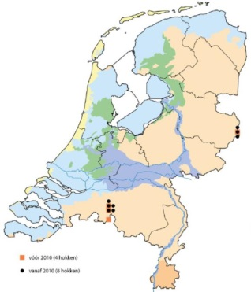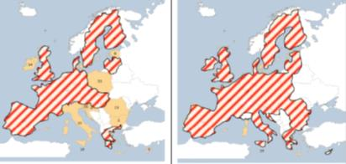
Nederland ¹ | Huidige situatie EU | Potentiële situatie EU

Rode Amerikaanse rivierkreeft (Procambarus clarkii)
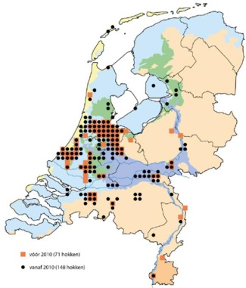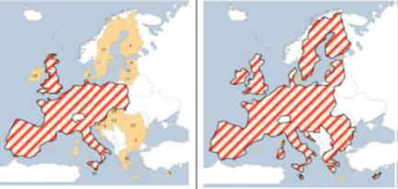
Nederland ¹ | Huidige situatie EU | Potentiële situatie EU

Marmerkreeft (Procambarus sp.)
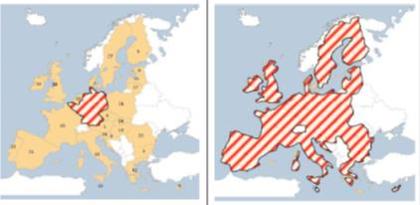
Huidige situatie EU | Potentiële situatie EU

Figuur 1: Huidige verspreiding rivierkreeften in Nederland en EU

Voorheen werden sommige soorten zoals de gevlekte Amerikaanse rivierkreeft en Californische rivierkreeft elders in Europa uitgezet voor consumptie, waarna ze zich hebben verspreid naar Nederland. Op dit moment zijn er twee introductieroutes: de huisdierhandel voor aquaria waarbij dieren ontsnappen bij of worden losgelaten door particulieren, en de verkoop van levende kreeften aan particulieren waarna het overschot wordt losgelaten of exemplaren ontsnappen. Situatie in 2016: De gevlekte Amerikaanse komt wijdverspreid voor in Nederland. Het zwaartepunt van de verspreiding van de rode Amerikaanse rivierkreeft ligt in de randstad en rond enkele grote steden daarbuiten maar de soort breidt zich snel uit. Van de Californische rivierkreeft (Tilburg en Twente) is de verspreiding de afgelopen 10 jaar min of meer stabiel gebleven. Van de marmerkreeft zijn enkele (incidentele) vondsten bekend, maar er lijkt nog geen sprake van een gevestigde populatie (Couperus, 2015 ¹).

- Overwegingen

Negatieve effecten
Via uitheemse rivierkreeften is de kreeftenpest in Europa terechtgekomen. De uitheemse kreeften zijn hier zelf niet gevoelig voor, maar de inheemse Europese rivierkreeft wel. Hierdoor is de inheemse soort in Nederland vrijwel volledig verdwenen.
Uitheemse rivierkreeftsoorten eten onderwaterplanten en maken ze kapot. Dit kan negatieve gevolgen hebben voor inheemse soorten die afhankelijk zijn van deze planten, zoals diverse soorten vissen, amfibieën en waterslakken. Deze negatieve effecten treden waarschijnlijk vooral lokaal op.

Door de graaf- en graasactiviteiten van de kreeften raakt water troebel en komen er meer voedingsstoffen in het water. Dit is ongewenst in wateren die juist helder moeten zijn. Graafgedrag veroorzaakt ook baggeraanwas. In praktijk toenames van 0,2-18% van het totale baggervolume waargenomen (Koese & Vos 2013 ). In sommige gevallen kunnen de kreeften natuurherstel frustreren; zo kunnen vraat en destructie van waterplanten een belemmering zijn voor veenvorming. De graafactiviteiten van rivierkreeften vormen ook een potentiële schadepost voor boeren, waterschappen en particulieren als oevers en beschoeiingen worden aangetast.
De “moerassoorten” van het genus Procambarus (in Nederland naast de rode ook de gestreepte Amerikaanse rivierkreeft) lijken in Nederland meer schade te veroorzaken dan de andere (diepwater)soorten. In buitenwijken van Gouda veroorzaken de moerassoorten bijvoorbeeld graafschade in particuliere tuinen langs oevers. De herstelkosten bedragen hier € 90,- tot € 200,- per meter oever (Koese & Vos 2013 ²). Als de rivierkreeften zich verder verspreiden kan deze schade op grotere schaal optreden.

Mogelijke maatregelen – landelijke eliminatie
In open wateren is eliminatie van rivierkreeften onmogelijk. Hierdoor is eliminatie in heel Nederland uitgesloten, ook voor soorten die nog slechts lokaal voorkomen. Er zijn laboratoriumexperimenten uitgevoerd met ziekteverwekkers en biociden. Over de effectiviteit en mogelijke neveneffecten in de praktijk is nog onvoldoende bekend (De Hoop et al, 2016 ), waardoor toepassing voor de nabije toekomst uitgesloten is.

Mogelijke maatregelen – beheer gericht op voorkomen van verspreiding
Voorkomen van natuurlijke (secundaire) verspreiding is op landelijke schaal onmogelijk, en voor zover bekend ook lokaal niet effectief. Fysieke maatregelen zoals drooglegging of isolatie door aanbrengen van barrières zijn tijdelijke oplossingen: door hun graaf- en verspreidingsgedrag kunnen de kreeften droge periodes uitzitten in vochtige holen of via andere wateren de geïsoleerde plekken alsnog te bereiken (Peay & Hiley, 2001 ; Kerby et al., 2005 ).

Verspreiding van rivierkreeften vindt in Nederland ook plaats doordat kreeften bij particulieren ontsnappen of door particulieren actief worden losgelaten. Het gaat hierbij om de huisdierhandel en de verkoop van levende kreeften aan particulieren voor consumptie. De eerste verspreidingsroute wordt aangepakt via het handels-, bezits- en uitzetverbod in EU verordening 1143/2014. De tweede verspreidingsroute wordt aangepakt met de voorschriften voor opslag en transport (zie 4. Aanpak Nederland: Beheersmaatregelen).

Mogelijke maatregelen – beheer gericht op verminderen van de negatieve effecten
Het blijvend reduceren van populatie uitheemse rivierkreeften is op grote schaal in open watersystemen vrijwel onmogelijk. Door toepassing van fuiken worden alleen de grotere kreeften weggevangen. De grotere kreeften, met name de mannetjes, onderdrukken door hun agressieve gedrag de ontwikkeling van net geboren jongen. Zodra deze grote kreeften worden weggevangen met fuiken groeien er dus meer jongen op en zal de populatie op zichzelf niet afnemen (Holdich et al., 1999). Wel verandert de populatie tijdelijk verandert voor wat betreft de grootte van de dieren.

In geïsoleerde wateren of poldersystemen zijn lokaal wellicht maatregelen(combinaties) mogelijk om onder de schadedrempels te komen en te blijven. Zo lijkt de combinatie van wegvangen en (vis)predatie veelbelovend (Mueller & Frütiger, 2001; Hein et al., 2006). Het is momenteel nog onbekend hoe effectief en goed toepasbaar dergelijke beheeropties precies zijn. Hiervoor is onderzoek nodig naar de (kosten)effectiviteit van maatregelen in geïsoleerde wateren of poldersystemen. Dit is niet alleen vanwege EU-verordening 1143/2014 relevant, maar ook vanwege de Kaderrichtlijn Water (2000/60/EG) omdat de uitheemse rivierkreeften met name in geïsoleerde wateren een grote impact hebben op de KRW-waarden (Van der Meulen et al., 2009 , Van der Wal wet al, 2013 ).

Conclusie maatregelen
Op dit moment zijn er geen effectieve en proportionele maatregelen bekend om de omvang van de populaties uitheemse rivierkreeften te doen afnemen of verspreiding tegen te gaan. Tegen deze achtergrond is (commerciële) bevissing een mogelijke maatregel die kan worden ingezet om lokale overlast enigszins te beperken. Door preventieve maatregelen zoals het verbieden van de handel kunnen uitzettingen door of ontsnappingen bij particulieren worden tegengegaan. Nader onderzoek is nodig naar de mogelijkheden van andere (kosten)effectieve beheermaatregelen in geïsoleerde wateren of poldersystemen.

- Aanpak Nederland: beheersmaatregelen

Er zijn geen effectieve en proportionele maatregelen bekend om de omvang van de populaties uitheemse rivierkreeften te doen afnemen of verspreiding tegen te gaan.

In het kader van dit beheersplan kan (commerciële) bevissing buiten de gesloten dioxinegebieden worden toegestaan, mits dit plaatsvindt volgens de geldende regelgeving voor onder meer natuur en visserij.
Voorwaarden
Bij opslag en transport van de gevangen exemplaren dienen alle passende maatregelen te worden genomen om te voorkomen dat zij kunnen ontsnappen, zich verspreiden of door onbevoegden worden verwijderd uit de omgeving waar zij worden opgeslagen of getransporteerd. Deze passende maatregelen omvatten in ieder geval:
- Fysieke scheiding van de exemplaren van de omgeving, waarbij exemplaren of reproduceerbare onderdelen zich niet kunnen verspreiden. Dit betekent ook dat het niet is toegestaan gevangen rivierkreeften voor consumptie tijdelijk op te slaan in oppervlaktewater in bijvoorbeeld een bun, omdat eieren die vrouwtjes bij zich dragen zich hierdoor kunnen verspreiden;
- Schoonmaak, afvalbeheer en onderhoud dat op zodanige wijze plaatsvindt dat exemplaren of reproduceerbare onderdelen zich niet kunnen verspreiden of door onbevoegden worden verwijderd;
- Het zodanig uit de omgeving verwijderen, afvoeren of vernietigen of op humane wijze doden van exemplaren dat voortplanting of verspreiding naar de omgeving onmogelijk is.

Op grond van artikel 4 lid d. van de Flora- en faunawet zijn, gezien het belang van het tegengaan van verdere verspreiding van uitheemse rivierkreeften en de gelijkenis met de betreffende rivierkreeftensoorten op de Unielijst invasieve exoten behorende bij EU verordening 1143/2014, bovenstaande voorwaarden ook van toepassing op twee uitheemse rivierkreeften die niet op de Unielijst staan: de Amerikaanse rivierkreeft (Procambarus acutus) en de Turkse rivierkreeft (Astacus leptodactylus).

Voor de volledigheid wordt opgemerkt dat het uit hoofde van de EU verordening niet is toegestaan om invasieve uitheemse rivierkreeften op het grondgebied van andere lidstaten te brengen tenzij deze lidstaten de import mogelijk hebben gemaakt in hun beheersplannen.

Couperus, A.S. 2015. Kennisdocument rivierkreeften. IMARES rapport c190/15. 24 pp.
Koese, B. & J. Vos, 2013. Graafactiviteiten van de de rode Amerikaanse rivierkreeft (Procambarus clarkii). Overzicht van de omvang in het beheergebied van het Hoogheemraadschap van Delfland en het Hoogheemraadschap van Rijnland. Stichting EIS-Nederland, Leiden.
De Hoop, L, van Kleef, H.H., Leuven, R.S.E.W., Van der Loop, J., en De Hullu, E. 2016. Maatregelen voor het elimineren, beheersen en voorkomen van verspreiding van invasieve exoten van EU-belang in Nederland. Concept. In prep.
Peay, S. en Hiley, P. D., 2001. Eradication of alien crayfish. Phase II. Bristol, Environment Agency. p: 118.
Kerby, J. L., Riley, S. P. D., Kats, L. B. en Wilson, P., 2005. "Barriers and flow as limiting factors in the spread of an invasive crayfish (Procambarus clarkii) in southern California streams." Biological Conservation 126: 402-409.
Holdich, D. M., Gydemo, R. en Rogers, W. D., 1999. A review of possible methods for controlling alien crayfish populations. Crayfish in Europe as alien species. How to make the best of a bad situation? F. Gherardi en Holdich, D. M. Rotterdam, Balkema, A. A.: 245-270.
Mueller, K. W. en Frütiger, A., 2001. Effects of intensive trapping and fish predation on an (unwanted) population of Procambarus clarkii. Annual meeting of the North American Bethological Society. LaCrosse, WI.
Hein, C. L., Roth, B., M., Ives, A. R. en Van der Zanden, M. J., 2006. "Fish predation and trapping for rusty crayfish (Orconectes rusticus) control: a wholelake experiment. ." Canadian Journal of Fisheries and Aquatic Sciences 63: 383-393.
Van der Meulen, M., Vos, J., Verweij, W. en Kraak, M. H. S., 2009. "Effecten van exotische rivierkreeften op de KRW-maatlatscores." H2O 14/15: 41-43.
Van der Wal, J. E. M., M. Dorenbosch, A. K. Immers, C. Vidal Forteza, J. J. M. Geurts, E. T. H. M. Peeters, B. Koese and E. S. Bakker, 2013. "Invasive Crayfish Threaten the Development of Submerged Macrophytes in Lake Restoration." PLoS ONE 8(10): e78579.

